Spring-01

1、Spring概述
①Spring是一个开源框架
②Spring为简化企业级开发而生，使用Spring开发可以将Bean对象，Dao组件对象，Service组件对象等交给Spring容器来管理，这样使得很多复杂的代码在Spring中开发却变得非常的优雅和简洁，有效的降低代码的耦合度，极大的方便项目的后期维护、升级和扩展。
③Spring是一个IOC(DI)和AOP容器框架。
④Spring的优良特性
[1]非侵入式：基于Spring开发的应用中的对象可以不依赖于Spring的API
[2]控制反转：IOC——Inversion of Control，指的是将对象的创建权交给Spring去创建。使用Spring之前，对象的创建都是由我们自己在代码中new创建。而使用Spring之后。对象的创建都是由给了Spring框架。
[3]依赖注入：DI——Dependency Injection，是指依赖的对象不需要手动调用setXX方法去设置，而是通过配置赋值。
[4]面向切面编程：Aspect Oriented Programming——AOP
[5]容器：Spring是一个容器，因为它包含并且管理应用对象的生命周期
[6]组件化：Spring实现了使用简单的组件配置组合成一个复杂的应用。在 Spring 中可以使用XML和Java注解组合这些对象。
[7]一站式：在IOC和AOP的基础上可以整合各种企业应用的开源框架和优秀的第三方类库（实际上Spring 自身也提供了表述层的SpringMVC和持久层的Spring JDBC）。

2、Spring的模块介绍
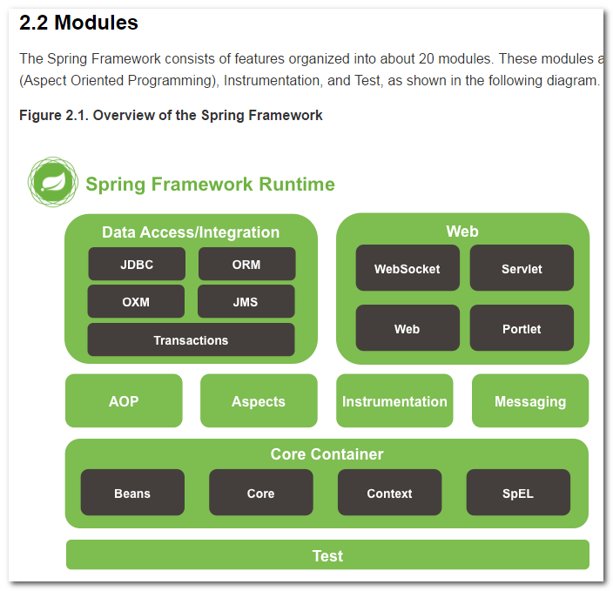

Spring框架分为四大模块：
Core核心模块。负责管理组件的Bean对象
spring-beans-4.0.0.RELEASE.jar
spring-context-4.0.0.RELEASE.jar
spring-core-4.0.0.RELEASE.jar
spring-expression-4.0.0.RELEASE.jar

面向切面编程
spring-aop-4.0.0.RELEASE.jar
spring-aspects-4.0.0.RELEASE.jar

数据库操作
spring-jdbc-4.0.0.RELEASE.jar
spring-orm-4.0.0.RELEASE.jar
spring-oxm-4.0.0.RELEASE.jar
spring-tx-4.0.0.RELEASE.jar
spring-jms-4.0.0.RELEASE.jar

Web模块
spring-web-4.0.0.RELEASE.jar
spring-webmvc-4.0.0.RELEASE.jar
spring-websocket-4.0.0.RELEASE.jar
spring-webmvc-portlet-4.0.0.RELEASE.jar

4、IOC依赖注入

4.1、什么是IOC
IOC 全称指的是 Inverse Of Control 控制反转。

在使用Spring模块之前.我们的对象都是自己在代码中去new创建.而使用了Spring之后,对象的创建交给了Spring容器.

注:所有要使用Spring功能的对象都需要交给Spring容器来创建.

4.2、什么是DI
DI 指的是Dependency Injection 。是依赖注入的意思。

依赖 : A要去完成某个功能,在这个过程中,需要B的存在,如果没有B,A就无法实现功能. A对于B,就是A依赖B.

比如 web阶段 书城中:
public class BookService {

bookDao bookDao;

public void setBookDao( BookDao bookDao ){
this.bookDao = bookDao;
}

}

而是通过配置对bookDao进行赋值.

注入 : 注入就是赋值操作.

依赖注入, 就是给依赖的对象进行赋值操作.

在Spring中,我们的依赖注入,可以通过xml配置文件,以及注解的形式来进行操作.

4.3、第一个IOC示例程序 -- 通过id获取对象（重点）
实验1：通过IOC容器创建对象，并为属性赋值★

1 先导入需要的jar包:
junit_4.12.jar
org.hamcrest.core_1.3.0.jar
spring-beans-5.2.5.RELEASE.jar
spring-context-5.2.5.RELEASE.jar
spring-core-5.2.5.RELEASE.jar
spring-expression-5.2.5.RELEASE.jar
spring-jcl-5.2.5.RELEASE.jar

2 在src源码目录下创建Spring的配置文件:
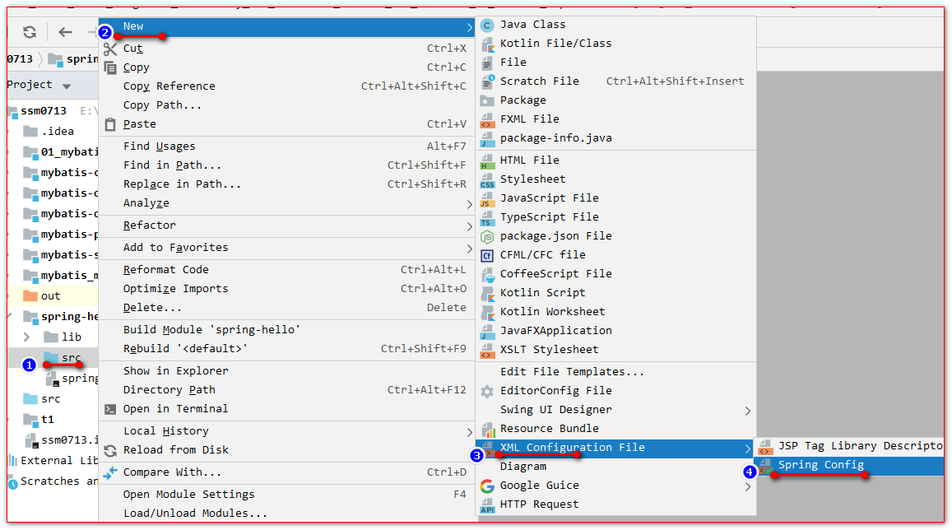

3.创建Person对象
public class Person {
private Integer id;
private String name;
private Integer age;
private String phone;

4 在applicationContext.xml中配置Bean对象:

<?xml version="1.0" encoding="UTF-8"?>
<beans xmlns="http://www.springframework.org/schema/beans"
xmlns:xsi="http://www.w3.org/2001/XMLSchema-instance"
xsi:schemaLocation="http://www.springframework.org/schema/beans http://www.springframework.org/schema/beans/spring-beans.xsd">
<!--
bean标签表示配置一个Bean对象
class属性表示配置Bean的全类名
id 唯一的标识
-->
<bean class="com.atguigu.pojo.Person" id="p1">
<!--
property标签给属性配置值
name是属性名
value是属性值
-->
<property name="id" value="1"/>
<property name="name" value="ioc 的 hello world"/>
<property name="age" value="18"/>
<property name="phone" value="18610541354"/>
</bean>
</beans>

测试代码:
public class SpringTest {
@Test
public void test() {
//在使用Spring的时候,需要先有 Spring容器|Spring IOC容器|IOC容器 对象.
// 在Spring中有一个接口表示了这个容器对象ApplicationContext
// ClassPathXmlApplicationContext 表示从类路径下加载xml配置文件创建Spring容器对象
ApplicationContext applicationContext = new ClassPathXmlApplicationContext("applicationContext.xml");
// getBean()从容器中获取指定的对象
Person person = (Person) applicationContext.getBean("p1");
System.out.println(person);
}
}

问题：
1、FileSystemXmlApplicationContext怎么用?
答：跟使用JavaSE的相对路径一样

new FileSystemXmlApplicationContext("src/applicationContext.xml");

- Bean是在什么时候被创建的?

答：在创建ApplicatiocnContext对象时一起创建Bean对象（默认）

- 如果调用getBean多次，会创建几个?
答：默认创建同一个

常见的错误：
指定的id不存在。找不到bean对象。

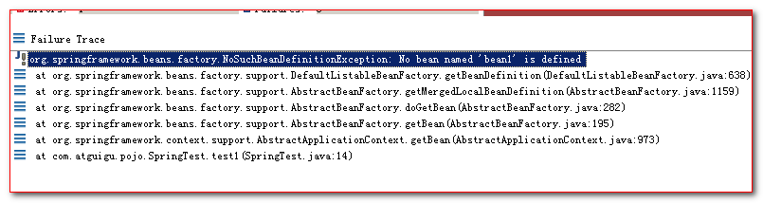

4.4、IOC示例程序 -- 通过类型获取对象（重点）
实验2：根据bean的类型从IOC容器中获取bean的实例★

applicationContext.xml配置文件:

<!--
bean标签表示配置一个Bean对象
class属性表示配置Bean的全类名
id 唯一的标识
-->
<bean class="com.atguigu.pojo.Person" id="p1">
<!--
property标签给属性配置值
name是属性名
value是属性值
-->
<property name="id" value="1"/>
<property name="name" value="ioc 的 hello world"/>
<property name="age" value="18"/>
<property name="phone" value="18610541354"/>
</bean>
<bean class="com.atguigu.pojo.Person" id="p2">
<property name="id" value="2" />
<property name="name" value="class类型查找" />
<property name="age" value="18" />
<property name="phone" value="110" />
</bean>

测试代码:

@Test
public void test() {
//在使用Spring的时候,需要先有 Spring容器|Spring IOC容器|IOC容器 对象.
// 在Spring中有一个接口表示了这个容器对象ApplicationContext
// ClassPathXmlApplicationContext 表示从类路径下加载xml配置文件创建Spring容器对象
ApplicationContext applicationContext = new ClassPathXmlApplicationContext("applicationContext.xml");
// getBean()从容器中获取指定的对象
/**
* 1.找到一个就直接返回 <br/>
* 2.没有找到就报错<br/>
* 3.找到多个就报错
*/
Person person = applicationContext.getBean(Person.class);
System.out.println(person);
}

常见错误说明：
当在applicationContext.xml配置文件中。有多个同Person.class类型实现的时候。

4.5、IOC示例程序 -- 通过构造方法参数名注入值
实验3：通过构造器为bean的属性赋值

构造器方法:

public Person(Integer id, String name, Integer age, String phone) {
this.id = id;
this.name = name;
this.age = age;
this.phone = phone;
System.out.println(" 有参 new Person() ");
}

ApplicationContext.xml配置文件:

<bean class="com.atguigu.pojo.Person" id="p3">
<!--
public Person(Integer id, String name, Integer age, String phone)
constructor-arg 表示使用有参构造器赋值属性
name 参数名
value 参数值
-->
<constructor-arg name="id" value="3" />
<constructor-arg name="name" value="构造器赋值" />
<constructor-arg name="age" value="18" />
<constructor-arg name="phone" value="120" />
</bean>

测试代码:

@Test
public void test3() {
ApplicationContext applicationContext = new ClassPathXmlApplicationContext("applicationContext.xml");
Person person = (Person) applicationContext.getBean("p3");
System.out.println(person);
}

4.6、IOC示例程序 -- index属性指定构造器参数的顺序
实验4：通过index属性指定参数的位置

applicationContext.xml配置文件:

<bean class="com.atguigu.pojo.Person" id="p4">
<!--
public Person(Integer id, String name, Integer age, String phone)
index 属性表示参数的索引顺序.
0表示第一个参数
1表示第二个参数
以此类推广一
n表示n+1个参数
-->
<constructor-arg index="0" value="4" />
<constructor-arg index="1" value="参数顺序" />
<constructor-arg index="2" value="18" />
<constructor-arg index="3" value="110" />
</bean>

测试代码:

@Test
public void test4() {
ApplicationContext applicationContext = new ClassPathXmlApplicationContext("applicationContext.xml");
Person person = (Person) applicationContext.getBean("p4");
System.out.println(person);
}

4.7、IOC示例程序 -- 根据构造器参数类型注入选择构造器赋值
实验5：根据参数类型注入

applicationContext.xml配置文件:

<bean class="com.atguigu.pojo.Person" id="p5">
<!--
public Person(Integer id, String name, Integer age, String phone)
public Person(Integer id, String name, String phone, Integer age)
type属性表示参数的具体类型
-->
<constructor-arg index="0" value="5" type="java.lang.Integer"/>
<constructor-arg index="1" value="type类型" type="java.lang.String" />
<constructor-arg index="2" value="110" type="java.lang.Integer" />
<constructor-arg index="3" value="120" type="java.lang.String" />
</bean>

测试代码:

@Test
public void test5() {
ApplicationContext applicationContext = new ClassPathXmlApplicationContext("applicationContext.xml");
Person person = (Person) applicationContext.getBean("p5");
System.out.println(person);
}

4.8、IOC之 P名称空间
实验6：通过p名称空间为bean赋值

p名称空间可以以简短的形式通过set方法给属性赋值.

p名称空间:

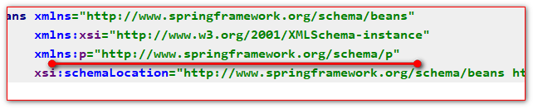

applicationContext.xml中的配置:

<!--
p名称空间书写规则:
p:属性名="值"
p名称空间,是通过调用set方法赋值属性
-->
<bean class="com.atguigu.pojo.Person" id="p6"
p:id="6" p:name="p名称空间" p:age="18" p:phone="120"/>

测试代码:

@Test
public void test6() {
ApplicationContext applicationContext = new ClassPathXmlApplicationContext("applicationContext.xml");
Person person = (Person) applicationContext.getBean("p6");
System.out.println(person);
}

4.9、测试null值的使用
实验7：测试使用null值

<bean class="com.atguigu.pojo.Person" id="p7">
<property name="id" value="7" />
<property name="name" value="null值测试" />
<property name="phone">
<!-- null标签表示null值 -->
<null></null>
</property>
</bean>

4.10、IOC之子对象的赋值测试（重点）
实验8：引用其他bean★

创建个新的工程。测试Spring的开发环境。此不重复。请参阅前面，环境搭建。

Car对象
public class Car {
private String type;
private String carNo;

Person对象:

public class Person {
private Integer id;
private String name;
private Integer age;
private String phone;
private Car car;

applicationContext.xml配置文件:

<bean class="com.atguigu.pojo.Car" id="car">
<property name="type" value="保死杰" />
<property name="carNo" value="京A12345" />
</bean>
<bean class="com.atguigu.pojo.Person" id="p8">
<property name="id" value="8" />
<!--
ref 表示引用 指定id的car对象
-->
<property name="car" ref="car" />
</bean>

测试的代码:

@Test
public void test8() {
ApplicationContext applicationContext = new ClassPathXmlApplicationContext("applicationContext.xml");
Person person = (Person) applicationContext.getBean("p8");
System.out.println(person);
}

4.11、IOC之内部Bean的使用
实验9：引用内部bean

<bean class="com.atguigu.pojo.Person" id="p9">
<property name="id" value="9" />
<property name="car">
<!--
内部 Bean <br/>
内部Bean只能赋值使用.无法通过Spring容器直接获取到
-->
<bean class="com.atguigu.pojo.Car" id="car2">
<property name="type" value="劳死来死" />
<property name="carNo" value="京A666666" />
</bean>
</property>
</bean>

常见错误：内部的Bean不能被外部使用
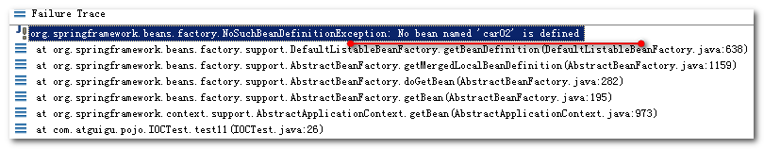

4.12、IOC之List属性的赋值
实验10：使用list子元素为List类型的属性赋值

Person添加list集合

public class Person {
private Integer id;
private String name;
private Integer age;
private String phone;
private Car car;
private List<String> list;

applicationContext.xml中的配置:

<bean class="com.atguigu.pojo.Person" id="p10">
<property name="id" value="10"/>
<property name="list">
<!--
list标签表示给list集合类型的属性赋值
-->
<list>
<!-- 每一个value表示其中一个值 -->
<value>item1</value>
<value>item2</value>
<value>item3</value>
</list>
</property>
</bean>

测试代码:

@Test
public void test10() {
ApplicationContext applicationContext = new ClassPathXmlApplicationContext("applicationContext.xml");
Person person = (Person) applicationContext.getBean("p10");
System.out.println(person);
}

4.13、IOC之Map属性的赋值
实验11：使用map子元素为Map类型的属性赋值

Person中添加map属性:

public class Person {
private Integer id;
private String name;
private Integer age;
private String phone;
private Car car;
private List<String> list;
private Map<String,Object> map;

applicationContext.xml配置文件:

<bean class="com.atguigu.pojo.Person" id="p11">
<property name="id" value="11"/>
<property name="map">
<!--
map标签表示赋值类型是map集合
-->
<map>
<!--
entry表示一个键值对
-->
<entry key="k1" value="v1" />
<entry key="k2" value="v2" />
<entry key="k3" value="v3" />
</map>
</property>
</bean>

测试代码:

@Test
public void test11() {
ApplicationContext applicationContext = new ClassPathXmlApplicationContext("applicationContext.xml");
Person person = (Person) applicationContext.getBean("p11");
System.out.println(person);
}

4.14、IOC之Properties属性的赋值
实验12：使用prop子元素为Properties类型的属性赋值

Person类型:

public class Person {
private Integer id;
private String name;
private Integer age;
private String phone;
private Car car;
private List<String> list;
private Map<String,Object> map;
private Properties props;

applicationcontext.xml配置文件:

<bean class="com.atguigu.pojo.Person" id="p12">
<property name="id" value="12" />
<property name="props">
<!--
props标签表示赋值的类型是java.util.Properties
-->
<props>
<!--
prop表示一个键值对
key表示键
标签里的内容表示值
-->
<prop key="url">jdbc:mysql://localhost:3306/test</prop>
<prop key="username">root</prop>
<prop key="password">root</prop>
</props>
</property>
</bean>

测试代码:

@Test
public void test12() {
ApplicationContext applicationContext = new ClassPathXmlApplicationContext("applicationContext.xml");
Person person = (Person) applicationContext.getBean("p12");
System.out.println(person);
}

4.15、IOC之util 名称空间
实验13：通过util名称空间创建集合类型的bean

util名称空间,可以用来定义一个外部的集合,方便对象去引用.

导入util名称空间:
还有
http://www.springframework.org/schema/util
http://www.springframework.org/schema/util/spring-util-4.0.xsd
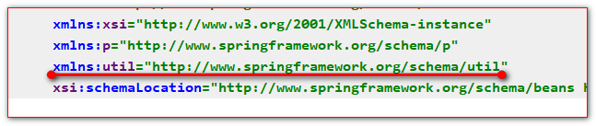

applicationContext.xml配置文件:

<!--
定义一个集合去引用
-->
<util:list id="list01">
<value>items1</value>
<value>items2</value>
<value>items3</value>
</util:list>
<bean id="p13" class="com.atguigu.pojo.Person">
<property name="id" value="13"></property>
<property name="list" ref="list01" />
</bean>

测试代码:

@Test
public void test13() {
ApplicationContext applicationContext = new ClassPathXmlApplicationContext("applicationContext.xml");
Person person = (Person) applicationContext.getBean("p13");
System.out.println(person);
System.out.println(applicationContext.getBean("list01"));
}

4.16、IOC之级联属性赋值
实验14：给bean的级联属性赋值

<bean id="p14" class="com.atguigu.pojo.Person">
<property name="id" value="14" />
<property name="car" ref="car" />
<!--
级联属性赋值
前提条件是先给子对象赋值
-->
<property name="car.carNo" value="京C111111" />
</bean>

常见错误：
级联属性一定要先注入对象。再注入对象的属性

Caused by: org.springframework.beans.NullValueInNestedPathException: Invalid property 'car' of bean class [com.atguigu.pojo.Person]: Value of nested property 'car' is null
at org.springframework.beans.AbstractNestablePropertyAccessor.getNestedPropertyAccessor(AbstractNestablePropertyAccessor.java:845)
at org.springframework.beans.AbstractNestablePropertyAccessor.getPropertyAccessorForPropertyPath(AbstractNestablePropertyAccessor.java:816)
at org.springframework.beans.AbstractNestablePropertyAccessor.setPropertyValue(AbstractNestablePropertyAccessor.java:256)
at org.springframework.beans.AbstractPropertyAccessor.setPropertyValues(AbstractPropertyAccessor.java:97)
at org.springframework.beans.AbstractPropertyAccessor.setPropertyValues(AbstractPropertyAccessor.java:77)
at org.springframework.beans.factory.support.AbstractAutowireCapableBeanFactory.applyPropertyValues(AbstractAutowireCapableBeanFactory.java:1732)
... 35 more

4.17、IOC之静态工厂方法创建Bean
实验15：配置通过静态工厂方法创建的bean

工厂类:

public class PersonFactory {
public static Person create(){
return new Person(100,"工厂静态方法","110",18);
}
}

applicationContext.xml配置文件:

<!--
class属性 + factory-method属性 是静态工厂方法创建Bean对象
-->
<bean class="com.atguigu.PersonFactory" id="p15" factory-method="create"/>

测试的代码:

@Test
public void test15() {
ApplicationContext applicationContext = new ClassPathXmlApplicationContext("applicationContext.xml");
Person person = (Person) applicationContext.getBean("p15");
System.out.println(person);
}

4.18、IOC之工厂实例方法创建Bean
实验16：配置通过实例工厂方法创建的bean

PersonFactory代码:

public class PersonFactory {
public Person create2() {
return new Person(100, "工厂实例方法", "110", 18);
}
}

applicationContext.xml中的配置:

<!-- 配置工厂实例 -->
<bean class="com.atguigu.PersonFactory" id="personFactory" />
<!-- factory-bean属性 + factory-method属性 工厂实例方法创建Bean对象 -->
<bean id="p16" factory-bean="personFactory" factory-method="create2" />

测试代码:

@Test
public void test16() {
ApplicationContext applicationContext = new ClassPathXmlApplicationContext("applicationContext.xml");
Person person = (Person) applicationContext.getBean("p16");
System.out.println(person);
}

4.19、IOC之FactoryBean接口方式创建对象
步骤如下:
1 编写一个类去实现工厂接口
2 实现接口方法
3 到applicationContext.xml中去配置

实验17：配置FactoryBean接口创建Bean对象

FactoryBean接口实现类:

public class PersonFactoryBean implements FactoryBean<Person> {
/**
* getObject()创建Bean对象
* @return
* @throws Exception
*/
public Person getObject() throws Exception {
return new Person(1,"工厂方法FactoryBean接口","110",18);
}
/**
* 返回创建的对象的class类型
* @return
*/
public Class<?> getObjectType() {
return Person.class;
}
/**
* 是否是单例
* @return
*/
public boolean isSingleton() {
return true;
}
}

applicationContext.xml中的配置:

<bean class="com.atguigu.factory.PersonFactoryBean" id="p17" />

测试代码:

@Test
public void test17() {
ApplicationContext applicationContext = new ClassPathXmlApplicationContext("applicationContext.xml");
Person person = (Person) applicationContext.getBean("p17");
System.out.println(person);
}

4.20、IOC之继承Bean配置
实验18：通过继承实现bean配置信息的重用

applicationContext.xml配置文件:

<bean id="parent" class="com.atguigu.pojo.Person">
<property name="id" value="100" />
<property name="name" value="person实例" />
<property name="age" value="100" />
<property name="phone" value="110" />
</bean>
<!--
parent="parent"指定继承哪些Bean的配置信息
-->
<bean id="p18" class="com.atguigu.pojo.Person" parent="parent">
<property name="id" value="18" />
</bean>

测试的代码:
@Test
public void test18() {
ApplicationContext applicationContext = new ClassPathXmlApplicationContext("applicationContext.xml");
Person person = (Person) applicationContext.getBean("p18");
System.out.println(person);
}

4.21、IOC之Bean配置信息的抽象化
实验19：通过abstract属性创建一个模板bean

<!--
abstract="true" 表示当前的配置信息,只能用于继承,不能实例化
-->
<bean id="parent" class="com.atguigu.pojo.Person" abstract="true">
<property name="id" value="100" />
<property name="name" value="person实例" />
<property name="age" value="100" />
<property name="phone" value="110" />
</bean>

4.22、IOC之组件创建顺序
实验20：bean之间的依赖 depends-on 属性

对象:

public class A {
public A() {
System.out.println("A");
}
}

public class B {
public B() {
System.out.println("B");
}
}

public class C {
public C() {
System.out.println("C");
}
}

applicationContext.xml配置文件:

<!--
默认情况下,Spring容器 | Spring IOC容器 | IOC容器 容器中对象创建的顺序是他们在xml中从上到下的配置顺序
depends-on="b" 如果要创建A,就必须先创建B
-->
<bean class="com.atguigu.pojo.A" id="a" depends-on="b"/>
<bean class="com.atguigu.pojo.B" id="b" />
<bean class="com.atguigu.pojo.C" id="c" />

测试代码:

public class SpringTest {
@Test
public void test() {
ApplicationContext applicationContext =
new ClassPathXmlApplicationContext("applicationContext.xml");
}
}

4.23、IOC之Bean的单例和多例（重点）
实验21：测试bean的作用域，分别创建单实例和多实例的bean★

applicationContext.xml配置文件:

4.24、基于xml配置文件的自动注入
xml方式配置实现自动注入,是指,通过在xml配置文件中以配置的方式.为配置的Bean对象的子对象.自动赋值.

先创建Person类和Car类
public class Car {

private String name;

public class Person {

private Car car;

public Person(Car car) {
this.car = car;
}

<!--
autowire 配置自动为子对象赋值
no 默认值 ,也就是你不配置,子对象就没值
byName 是指按子对象的属性名,做为id到Spring容器中查找Bean对象并赋值
1 如果找到就直接赋值
2 如果找不到就null值.
byType 根据子对象的类型到Spring容器中查找,并赋值
1 找到一个就赋值
2 如果找不到,就null值
3 如果找到多个,就报错
constructor 按构造器参数进行赋值.
1 先按构造器参数的类型来进行查找并赋值
2 如果找不到,就调用其他构造器
3 如果找到多个,就会再按照参数的名称做为id继续到Spring容器中查找并赋值
-->
<bean class="com.atguigu.pojo.Person" id="p21" autowire="constructor">
<property name="id" value="21" />
</bean>

对象的生命周期

5.1、IOC之Bean的生命周期
实验22：创建带有生命周期方法的bean

Person对象添加初始化方法和销毁方法:

public class Person {
private Integer id;
private String name;
private Integer age;
private String phone;
private Car car;
public void init(){
System.out.println(" 初始化方法 ");
}
public void destory(){
System.out.println(" 销毁方法 ");
}

applicationContext.xml中的配置:

<!--
init-method="init" 配置初始化方法名
初始化会在对象创建之后自动调用
destroy-method="destory" 配置销毁方法 ( 只对单例有效 )
当容器对象关闭的时候,也会销毁容器中的对象,对象的销毁方法也会调用
-->
<bean id="p22" class="com.atguigu.pojo.Person" scope="prototype"
init-method="init" destroy-method="destory">
<property name="id" value="22" />
</bean>

测试的代码:

@Test
public void test3() {
ClassPathXmlApplicationContext applicationContext =
new ClassPathXmlApplicationContext("applicationContext.xml");
System.out.println(applicationContext.getBean("p22"));
// 容器关闭
applicationContext.close();
}

5.2、Bean的后置处理器BeanPostProcessor
后置处理器,可以在对象创建初始化的前后,对对象做一些扩展,增强,等的操作

Bean的后置处理使用步骤:
1 先编写一个类去实现后置处理器接口
2 实现后置处理器的方法
3 去容器中配置后置处理器

实验23：测试bean的后置处理器

后置处理器的代码:

public class MyBeanPostProcessor implements BeanPostProcessor {
/**
* postProcessBeforeInitialization()在初始化前执行
* @param bean 正在创建的对象
* @param beanName 对象的唯一标识
* @return 正在初始化 ( 创建 ) 的对象
* @throws BeansException
*/
public Object postProcessBeforeInitialization(Object bean, String beanName) throws BeansException {
System.out.println(" postProcessBeforeInitialization 初始化之前 id => " + beanName + " , 对象是 => " + bean);
return bean;
}
/**
* postProcessAfterInitialization() 初始化操作之后执行
* @param bean 正在(创建|初始化)的对象
* @param beanName 对象的唯一标识
* @return 正在初始化 ( 创建 ) 的对象
* @throws BeansException
*/
public Object postProcessAfterInitialization(Object bean, String beanName) throws BeansException {
System.out.println(" postProcessAfterInitialization 初始化之后 id => " + beanName + " , 对象是 => " + bean);
if (beanName.equals("p22")) {
Person person = (Person) bean;
person.setCar(new Car("马杀拉弟","京C12341"));
}
return bean;
}
}

applicationContext.xml中的配置:

<!-- 配置到容器中就可以 -->
<bean class="com.atguigu.process.MyBeanPostProcessor" />

测试的代码:

@Test
public void testBeanPostProcessor() {
ClassPathXmlApplicationContext applicationContext =
new ClassPathXmlApplicationContext("applicationContext.xml");
Person person = (Person) applicationContext.getBean("p22");
System.out.println(person);
// 容器关闭
applicationContext.close();
}

Spring管理数据库连接池(重点)

6.1、Spring配置管理数据库连接池对象(重点)
先导入需要的jar包
druid-1.1.9.jar
junit_4.12.jar
mysql-connector-java-5.1.37-bin.jar
org.hamcrest.core_1.3.0.jar
spring-beans-5.2.5.RELEASE.jar
spring-context-5.2.5.RELEASE.jar
spring-core-5.2.5.RELEASE.jar
spring-expression-5.2.5.RELEASE.jar
spring-jcl-5.2.5.RELEASE.jar

applicationContext.xml中的配置:

<!--
使用Spring创建德鲁伊数据库连接池
-->
<bean class="com.alibaba.druid.pool.DruidDataSource" id="dataSource">
<property name="username" value="root" />
<property name="password" value="root" />
<property name="driverClassName" value="com.mysql.jdbc.Driver" />
<property name="url" value="jdbc:mysql://localhost:3306/mbg" />
<property name="initialSize" value="5" />
<property name="maxActive" value="10" />
</bean>

测试的代码:

@Test
public void testDataSource() throws SQLException {
ClassPathXmlApplicationContext applicationContext =
new ClassPathXmlApplicationContext("applicationContext.xml");
DataSource dataSource = (DataSource) applicationContext.getBean("dataSource");
System.out.println(dataSource.getConnection());
}

6.2、使用context名称空间加载jdbc.properties配置文件(重点)

jdbc.properties属性配置文件:
user=root
password=root
url=jdbc:mysql://localhost:3306/book
driverClassName=com.mysql.jdbc.Driver
initialSize=5
maxActive=10

applicationContext.xml配置文件:

<!--
Spring中有一个context名称空间,它可以用来做很多扫描操作
其中一个是context:property-placeholder用来扫描加载properties属性配置文件
location属性就是指定你要加载的properties属性配置文件路径
classpath: 表示从类路径下开始查找文件
classpath:jdbc.properties 表示从类路径下找jdbc.properteis属性配置文件加载
-->
<context:property-placeholder location="classpath:jdbc.properties" />
<!--
使用Spring创建德鲁伊数据库连接池
-->
<bean class="com.alibaba.druid.pool.DruidDataSource" id="dataSource">
<property name="username" value="${user}" />
<property name="password" value="${password}" />
<property name="driverClassName" value="${driverClassName}" />
<property name="url" value="${url}" />
<property name="initialSize" value="${initialSize}" />
<property name="maxActive" value="${maxActive}" />
</bean>

测试代码:

@Test
public void testDataSource() throws SQLException {
ClassPathXmlApplicationContext applicationContext =
new ClassPathXmlApplicationContext("applicationContext.xml");
DataSource dataSource = (DataSource) applicationContext.getBean("dataSource");
System.out.println(dataSource.getConnection());
}

